Rivanka Desya Fawwaz Assyiraaj

123190018

Praktikum SCPK E

Tugas 6

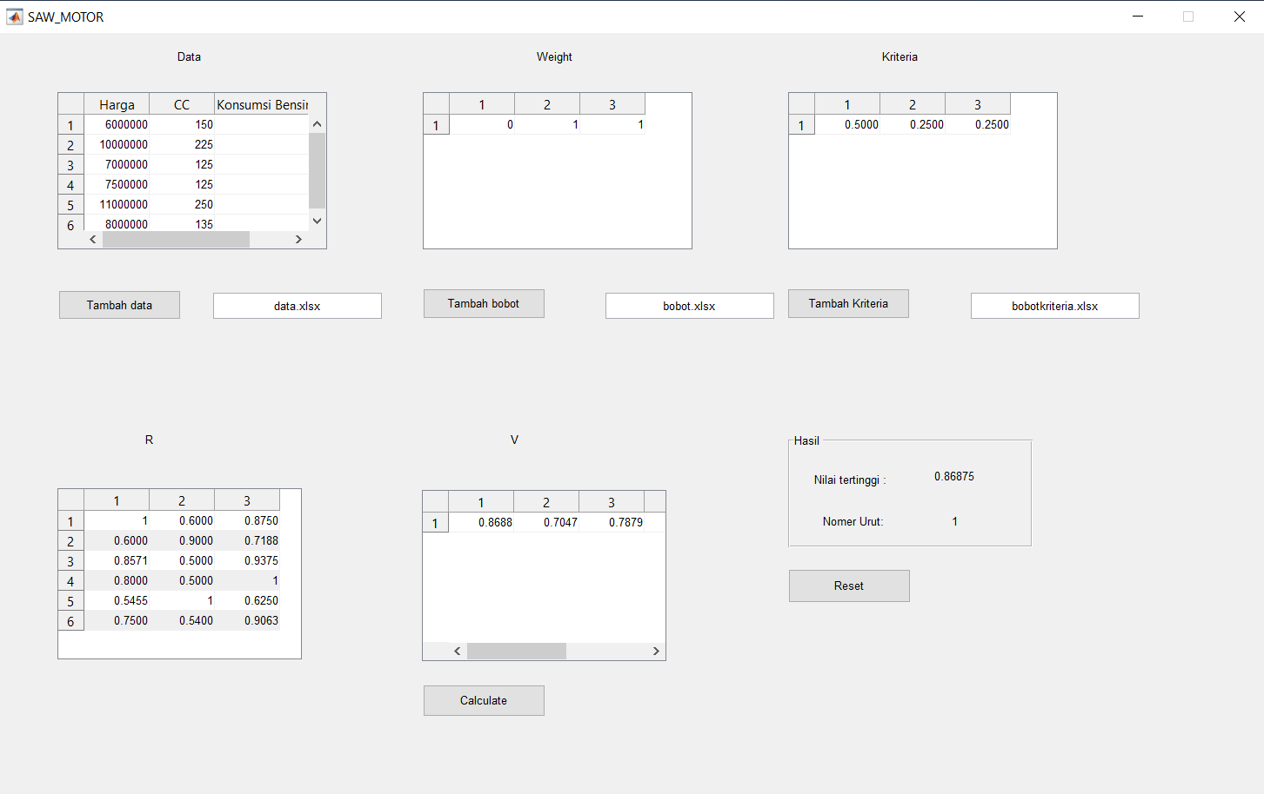

Penjelasan program:

Program ini di inputkan secara dinamis dengan menggungah file excel di data,weight,dan kriteria. Sehingga weight dan kriteria dapat di ubah/tambah/hapus secara sesuai dengan keinginan user dengan mengikuti kebutuhan yang ada.

Bobot:

* Harga (cost): 50%
* CC/kapasitas motor (benefit):25%
* Konsumsi Bensin km/liter(benefit):25%

Pada hasil akan mengoutputkan nilai tertinggi (v) dan urutan nilai tersebut terdapat pada tabel keberapa.

Terdapat 5 tabel yaitu tabel data,bobot,kriteria,R, dan V